KAMIKAZE SEMINÁŘ a zkoušky STV

1. 6. 2013 Mladá Boleslav
2. 6. 2013 Kladno

Shihan Takeji OGAWA 9. Dan

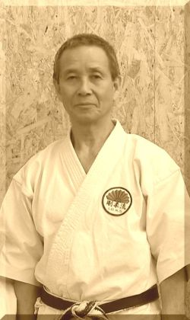

Sobota 1.6. – Mladá Boleslav :
Dojo : Sokolovna MB ( areál Výstaviště MB – Palackého ulice )

Program : od 13.3o - uvítání a registrace účastníků,
14.3o - 17.3o trénink a STV, od 18.3o - Farewell party.

Ubytování : 1 ) v dojo - Sokolovna, 50 Kč za noc, spacák a karimatku s sebou ;
2 ) individuálně po tel. objednání :
- Ubytovna AUTOŠKODA : 326 321 812 ( 2 km od dojo)
- Penzion Eva : 602 264 843 ( asi 3 km, auto vhodné )

Neděle 2. 6. - Kladno :
Dojo : ZŠ Doberská 323, vchod z ulice E. Zahrádky

Program :
od 9.oo - uvítání a registrace účastníků
10.00 - 13. oo trénink, zkoušky STV,
13.3o - oběd.

Cvičné : do 15 let 200.-, do 18 let 400.-, dospělí 500 .- Kč,
Diváci : 100 Kč

Zkoušky : Kyu : 300 – 600 Kč; Dan 100 Euro každý stupeň.

Poplatek zahrnuje 10 % slevu na výrobky Kamikaze.

Organizátoři :

K A M I K A Z E CZ - MUDr. Karel Jedlička & Ing. Petra Schiffmannová
www.kamikaze.cz - tel. : 603 195 570, 604 713 169 kamikaze@kamikaze.cz

KARATE KLUB KLADNO - Luboš Kluiber a Martina Růžičková
www.karateklubkladno.tym.cz tel. 736432457 karate.klub.kladno@seznam.cz

- Těšíme se na setkání a srdečně Vás zveme !

